Ansible en Cisco-routers:

1. Configureer de router voor ssh versie 2:

<config-Router R1c>

Current configuration : 1168 bytes

!

! Last configuration change at 10:54:10 UTC Fri Feb 12 2021 by cisco

!

version 15.4

service timestamps debug datetime msec

service timestamps log datetime msec

no platform punt-keepalive disable-kernel-core

platform console virtual

!

hostname R1c

!

enable secret 5 $1$W7JX$LPMi37KlYyDLnTgCxNCXD.

!

ip domain name cisco.labs

!

subscriber templating

multilink bundle-name authenticated

!

license udi pid CSR1000V sn 9WNZ23VEEIF

!

username cisco password 0 cisco123!

!

ip ssh version 2

!

interface GigabitEthernet1

ip address 192.168.2.100 255.255.255.0

negotiation auto

!

interface GigabitEthernet2

no ip address

shutdown

negotiation auto

!

interface GigabitEthernet3

no ip address

shutdown

negotiation auto

control-plane

line vty 0 4

login local

transport input ssh

End

1. Kijken of je router vanaf Linux-Ansible machine kan bereiken:

ssh [cisco@192.168.2.100](mailto:cisco@192.168.2.100).

<https://www.infosecmatter.com/solution-for-ssh-unable-to-negotiate-errors/>

Alles opgelost tussen Cisco en Linux.

{

echo -n 'Ciphers '

ssh -Q cipher | tr '\n' ',' | sed -e 's/,$//'; echo

echo -n 'MACs '

ssh -Q mac | tr '\n' ',' | sed -e 's/,$//'; echo

echo -n 'HostKeyAlgorithms '

ssh -Q key | tr '\n' ',' | sed -e 's/,$//'; echo

echo -n 'KexAlgorithms '

ssh -Q kex | tr '\n' ',' | sed -e 's/,$//'; echo

} >> ~/.ssh/config

1. Ansible installeren

1. Ansible testen:

Ansible –version

Nano /etc/ansible/ansible.cfg aanpassen

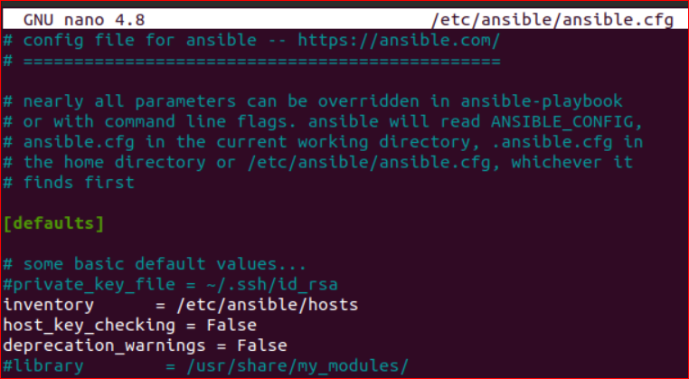

1. Hosts:

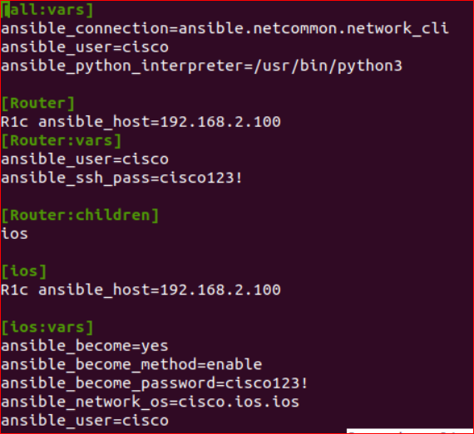

1. Hosts testen:

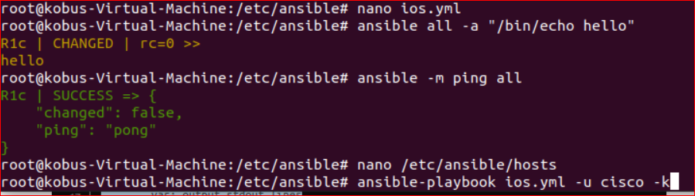

1. Playbook vb1:

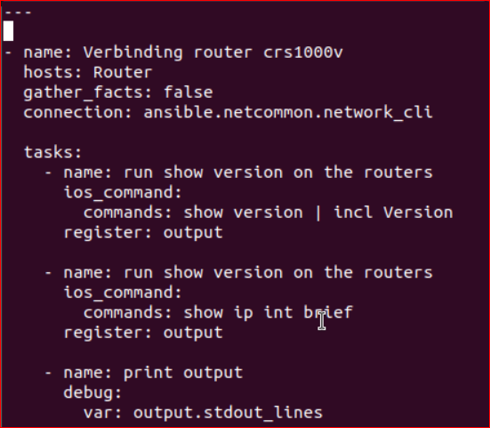

1. Testen van playbook:

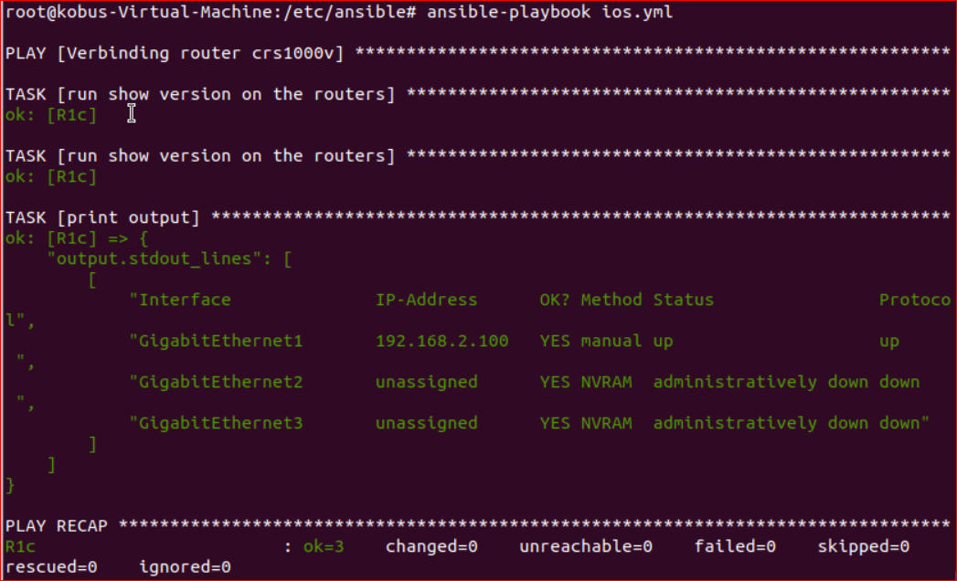

Playbook vb 2: Ip-adres config

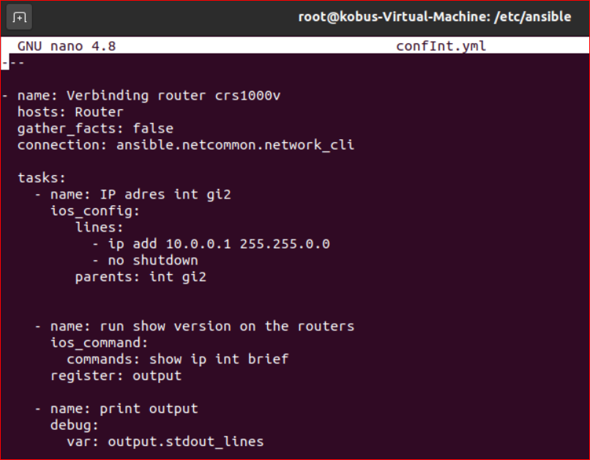

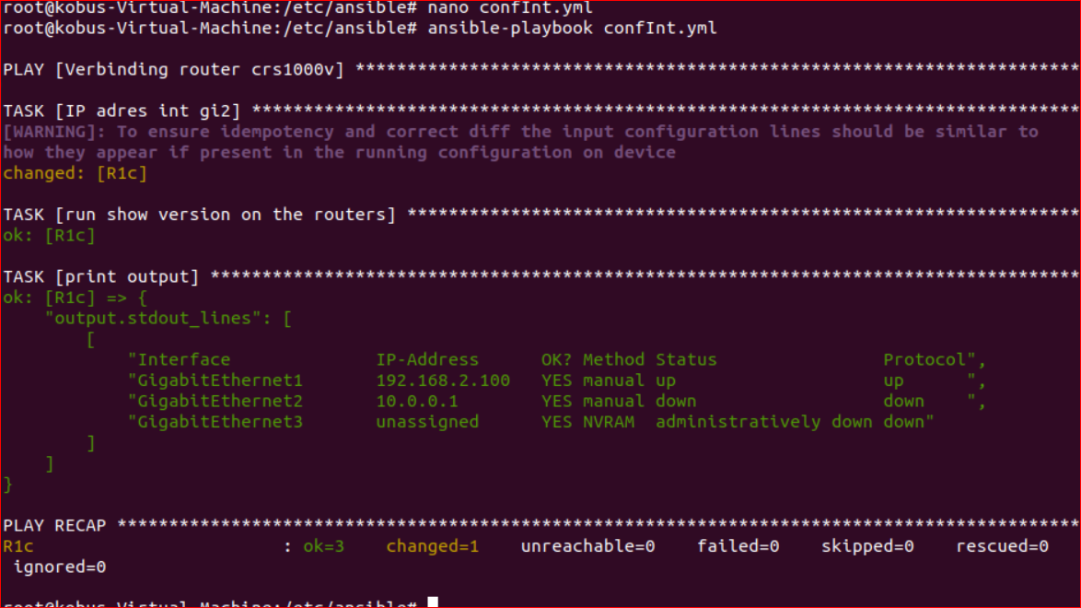

Playbook vb3: Opslaan van config

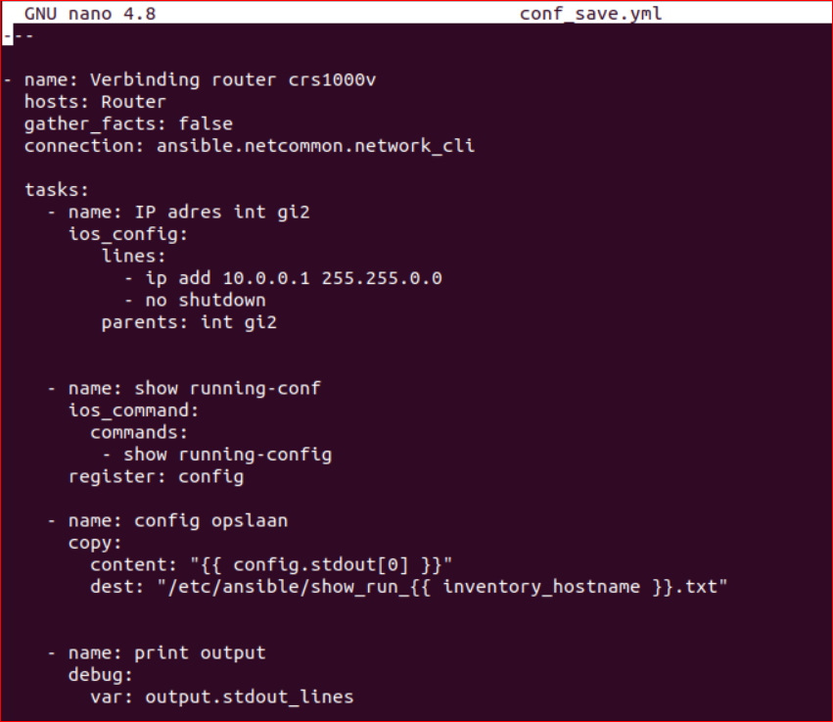

Met Github opslaan:

1. Maak een repository aan op je Github (pagina/account).
2. Op de Ansible linux server:

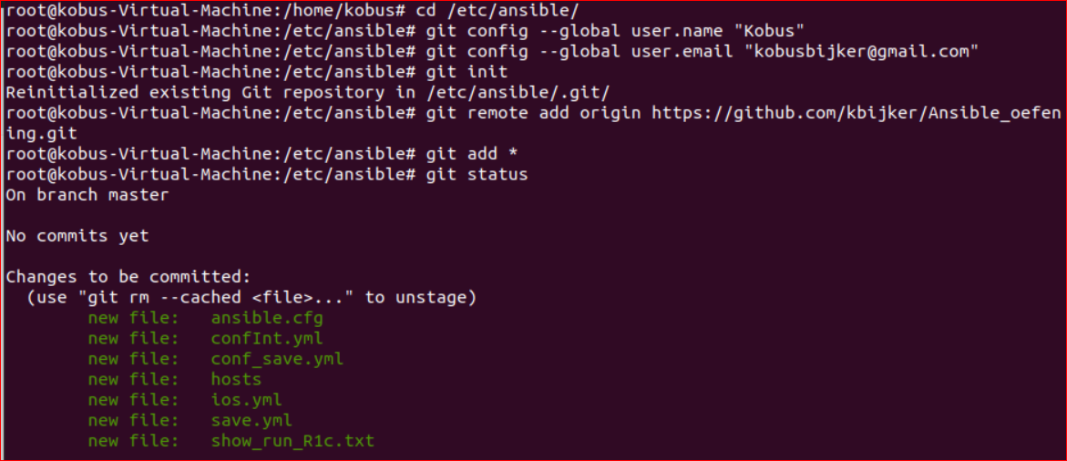

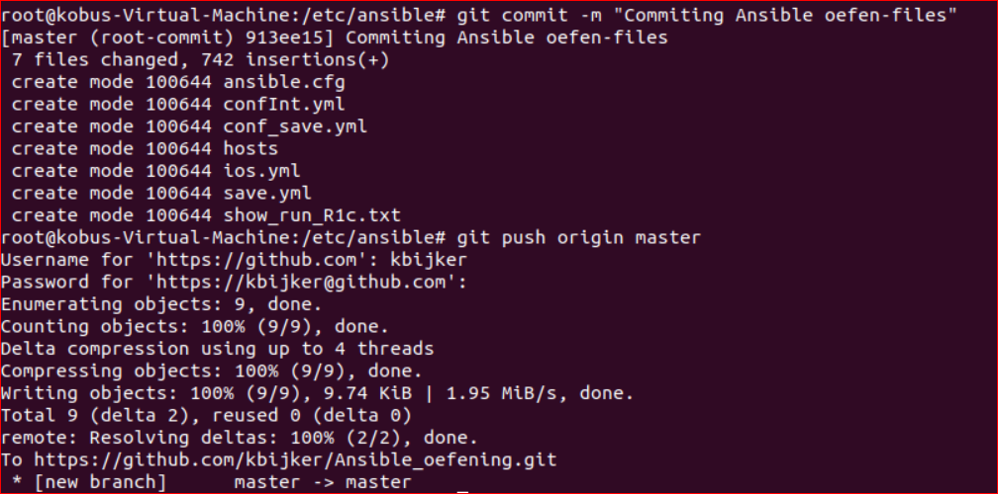

File verwijderen met git:

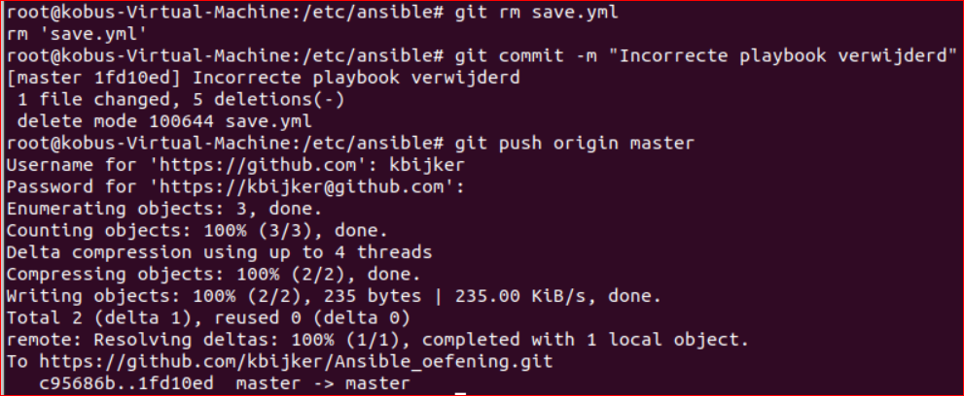

**2. Nieuwe ansible-actie met echte router 4321:**

Dit is het eindresultaat, nadat ik alle stappen van onderdeel 1 heb herhaald voor een echte router ISR4321:

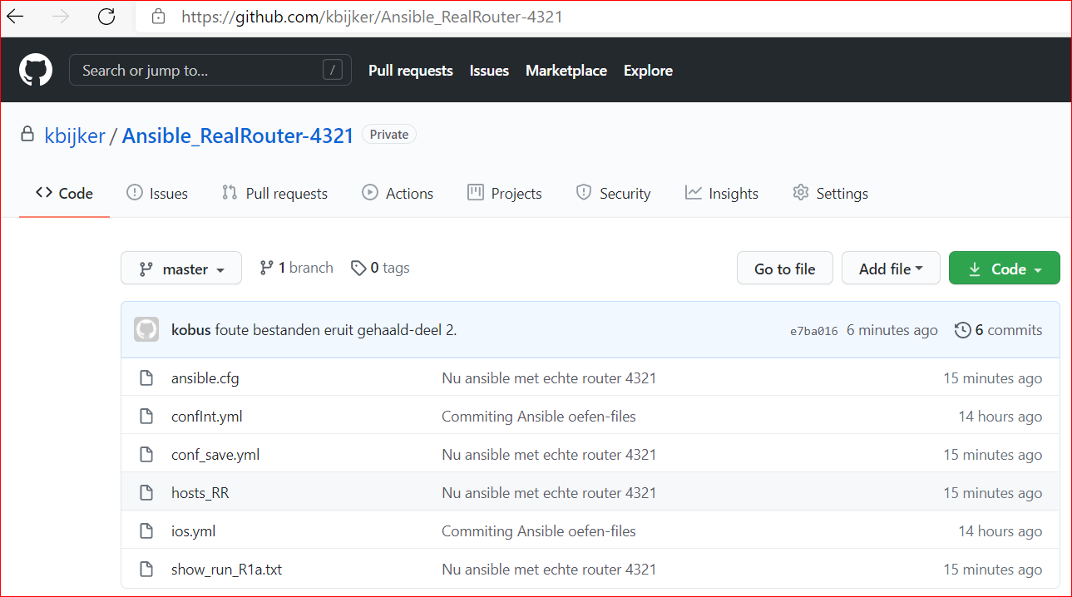

Nieuwe Remote stream op gezet tussen mijn Ansible-Linux machine en Github.

